Vamos a crear una aplicación para navegar por un array de palabras que guardaremos en un fichero palabras.xml.

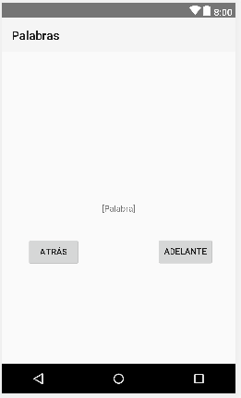

1. En la clase activityMain:
   1. Declarar el Array de strings para almacenar las palabras.
   2. Declarar la variable que indique la posición actual.
   3. Al crearse la actividad cargar el contenido del fichero en el Array de strings
   4. Mostrar la primera palabra del array en la etiqueta correspondiente.
2. Programar los botones:
   1. El botón atrás para que muestre la palabra anterior a la que se está mostrando.
   2. El botón adelante para que muestre la palabra siguiente a la que se está mostrando.

En ambos casos comprobar que no nos pasemos de los límites del array.

1. Agregar los botones primero y último para navegar a la primera y la última palabra respectivamente.